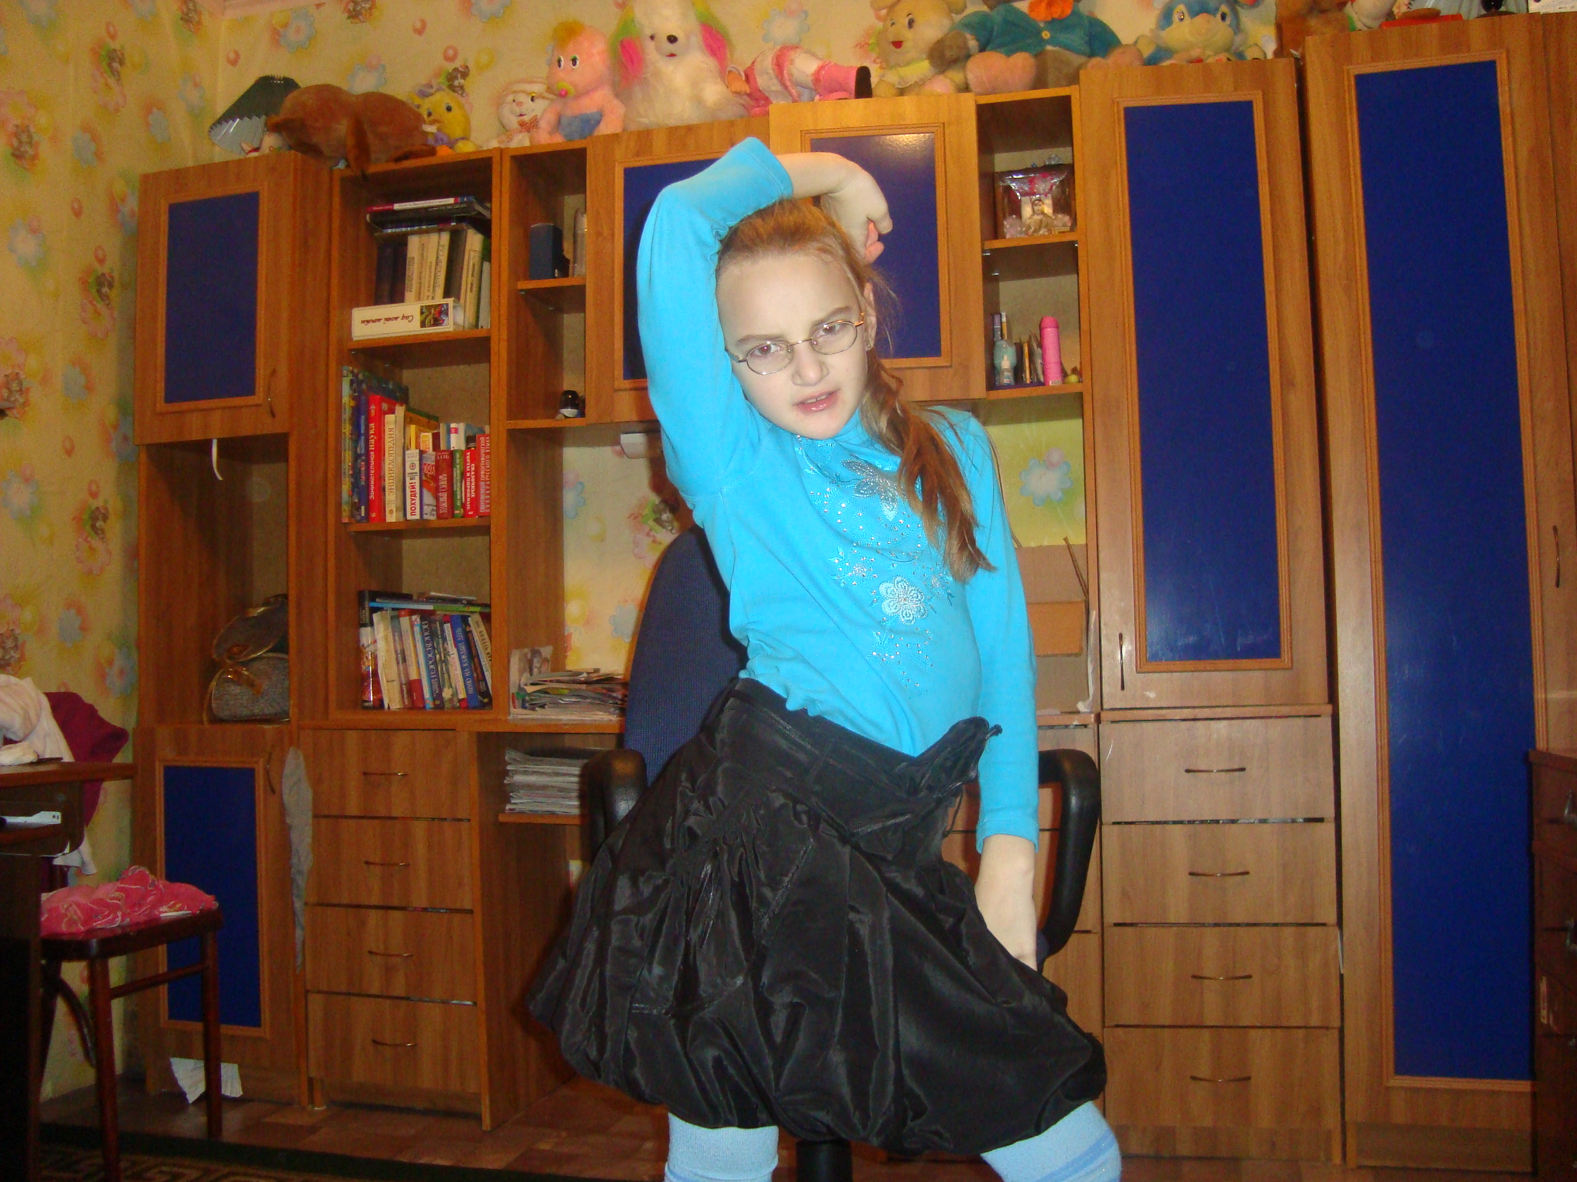
Мини – сочинение: «Мой ребёнок – самый лучший!»
Идеал воспитания – создать здорового человека
с твёрдою волею, с сильным и великодушным
характером, умственно и нравственно развитого.
Для этого необходимо развивать здоровые
способности, задерживать болезненные и вредные
наследственные склонности, пробуждать
живой интерес к окружающему, стремление
к личному самоусовершенствованию,
к постоянному расширению умственного
кругозора и внедрить в душу воспитываемого
неутомимую жажду деятельности на пользу
ближнего. (Е.Н. Водовозова)

Самое ценное и дорогое в жизни – это наши дети. Какое счастье быть матерью!
Даже не верится, что уже десять лет как я мама. У меня родилась дочка. И когда все говорили в то время, это хорошо, что дочь, помощница, я этого не понимала. Но спустя годы смысл этих слов понимаешь, как никто другой. И я с гордостью могу сказать: «Моя дочь – самая лучшая на свете!»
Ведь она у меня хорошо поёт, танцует, отлично рисует. Всегда поможет с уборкой в доме: вытирает пыль, моет полы, посуду. Любит играть с младшим братом. Моя дочь не жестокая, всегда откликнется на беду, не предаст товарищей. Застенчивая, большая редкость в наше время. Она лучше всех подметает на улице. Она, как никто другой поддержит меня в трудной ситуации: развеселит, отведёт от мрачных мыслей. От её улыбки на сердце становится теплее. Виолетточка - как солнышко, которое выглянуло из – за туч. Моя дочь очень любит животных. Ее мечта – кролики и хомяки. Она давно просит развести их. Я обещаю тебе, доченька, к лету они у тебя будут. Ответственна к урокам, всегда их выполняет, преодолевая все трудности. Много у неё и терпения. Как никто другой видит лживых, лицемерных людей. Мне очень повезло с дочерью. Я знаю, она не изменится, не станет плохой, а будет ещё лучше. Как любая мать желает счастья своим детям, так и я хочу пожелать дочурке, чтоб такой и оставалась, продолжала любить своих родителей, дедушек, бабушек, тёть, дядь, братьев, сестёр, друзей и всех людей. Быть более увереннее во всех делах.
Вот какая у меня дочь. Я горжусь ей! Мой ребёнок самый лучший!!!

